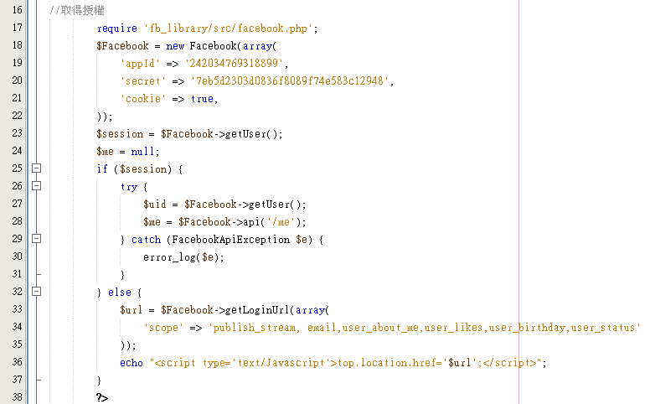檔名：index.php

嘗試取得使用者的FB資料

判斷是否取得授權

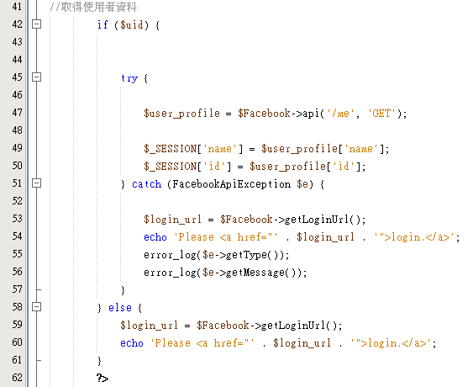

判斷是否有成功取得資料

取得使用者資料，並將使用者姓名、ID存在session變數(Session：server端記住使用者的一種方法)